Configuraciones del proyecto final

## Configuración de Virtualbox

## Configuración de interfaces de red de los nodos GNU/Linux

## Configuración de Postgresql

# Configuración de Virtualbox:

### **PASO 1: Crear una máquina virtual base, para luego clonarla:**

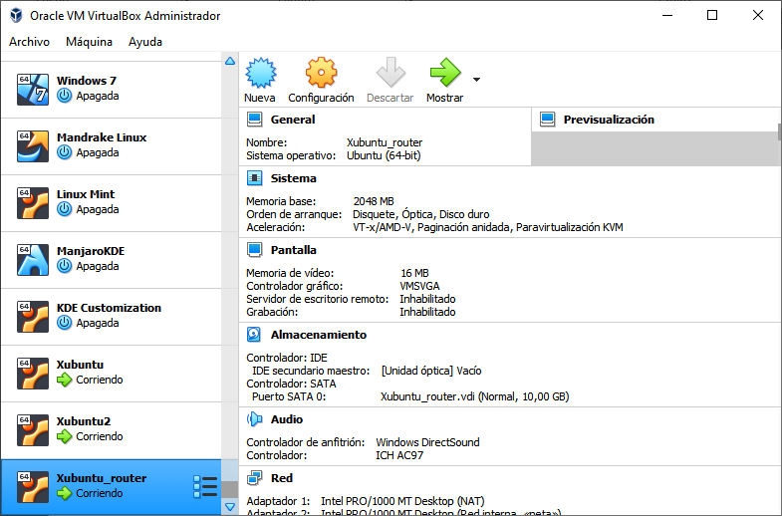 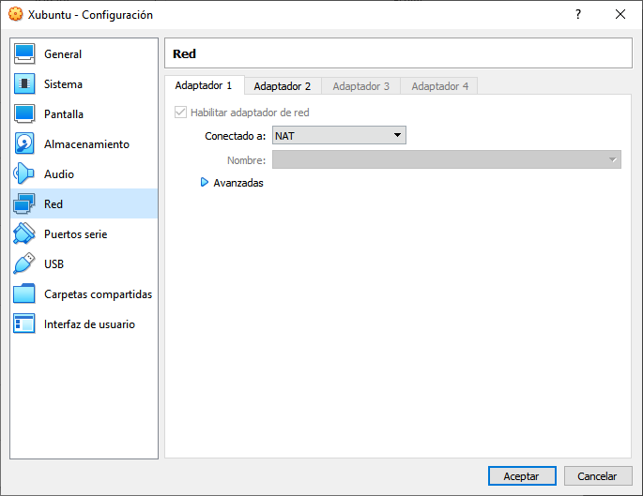

Creamos una máquina virtual con el **adaptador 1** conectado a NAT ya que esa es la conexión a internet.

Luego clonamos la máquina, una de esas máquinas que creamos será el router.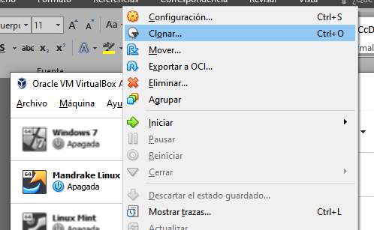

### **PASO 2: Configurar el hardware de red**

En nuestro caso, clonamos la máquina para crear dos máquinas más, **Medellín** y **Cali,** la máquina original será para **Principal:**

|  |
| --- |
| **La máquina virtual Medellín debe tener dos (2) adaptadores de red, uno con NAT y otro mediante una red interna, por ejemplo, neta.** |
| **La máquina virtual Principal debe tener tres (3) adaptadores de red: NAT, red interna netay red interna b.** |
| **La máquina virtual Cali servidor debe tener dos (2) adaptadores de red: NAT y red interna netb.** |

A continuación, se muestran capturas de pantalla de la configuración para el adaptador de red para las 3 máquinas:

|  |
| --- |
| Máquna Principal |
| **Adaptador 1** = NAT |
| **Adaptador 2** = Red Interna (net a) “reiniciar la dirección MAC”  **Adaptador 3** = Red Interna (net b) “reiniciar la dirección MAC” |
| Máquna Medellín |
| **Adaptador 1** = NAT |
| **Adaptador 2** = Red Interna (net a) “reiniciar la dirección MAC” |

|  |
| --- |
| Máquna Cali |
| **Adaptador 1** = NAT |
| **Adaptador 2** = Red Interna (net b) “reiniciar la dirección MAC” |

Ya teniendo el hardware configurado, configuramos las interfaces de red del sistema operativo GNU/Linux de cada equipo.

# Configuración de las interfaces de red de los nodos GNU/Linux:

### **Objetivo: configurar los tres nodos (o más si se requiere) siguiendo esta topología:**

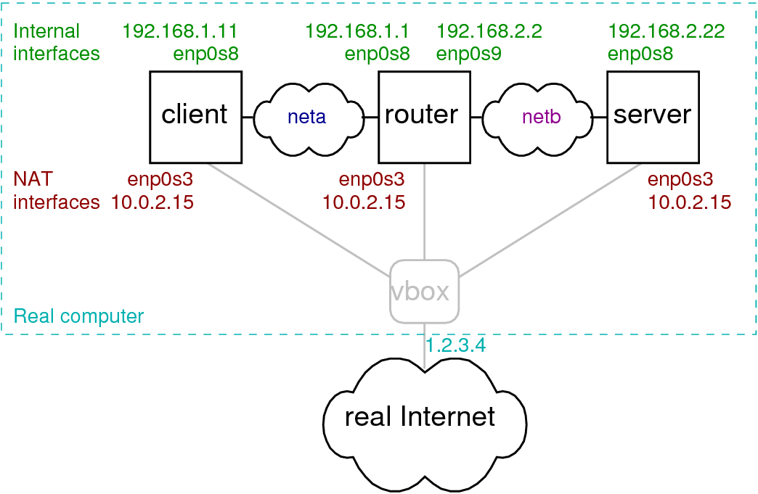

Ilustración 1: Topología de cliente - enrutador - servidor, en la que se puede adicionar más nodos, pero el nodo Router es el nodo principal

### **Paso 1:** Instalar el software para nuestro proyecto

En cada nodo, ejecutaremos en la terminal lo siguiente:





### **Paso 2:** Modificar el archivo **/etc/network/interfaces**

Primero, les vamos a asignar un **nombre de host (hostname)** a cada nodo, ejecutando lo siguiente:

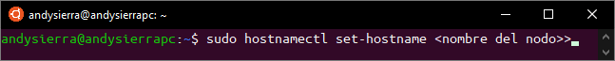

Donde **<nombre del nodo>** es “Principal”, “Medellin”, “Cali”, etc.

Ahora, necesitamos decirles a los sistemas Linux de nuestros nodos que reconozca el hardware de red que les configuramos, asignándoles una **dirección IP estática, con su máscara de red, dirección de red y broadcast**.

A continuación, editamos como root el archivo **interfaces** con nano o con cualquier editor:

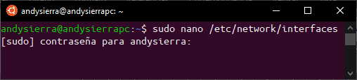

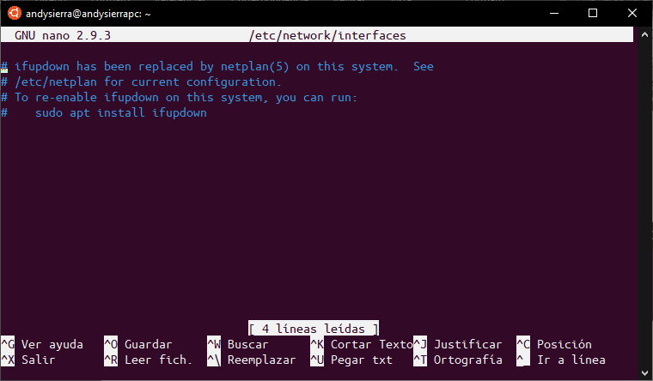

Para el nodo **Principal (IP: 192.168.1.1 y 192.168.2.2)** agregamos lo siguiente:

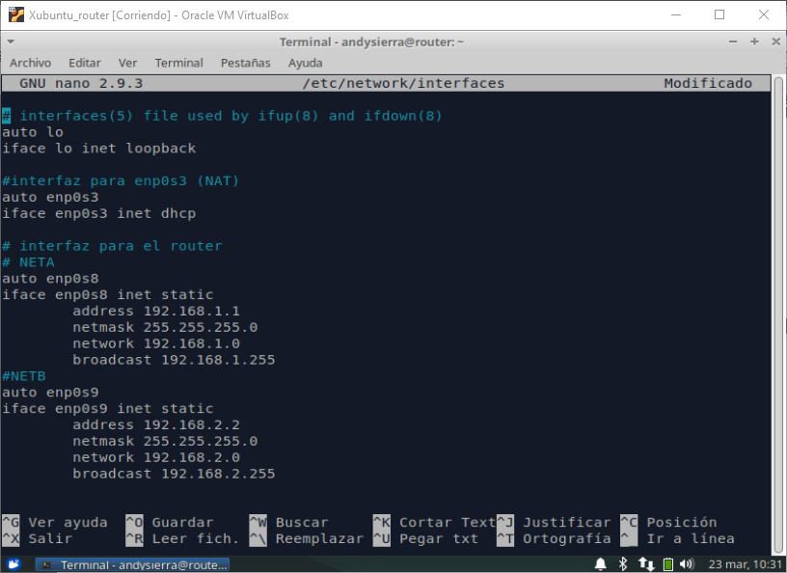

|  |  |
| --- | --- |
| **auto enp0s3 / enp0s8 / enp0s9** | enp0s8 es el nombre de la interfaz de red NAT que configuramos en Virtualbox:   * **enp0s3 nos da acceso a internet** * **enp0s8 es la entrada ethernet para Medellín** * **enp0s9 es la entrada ethernet para Cali** |
| **Iface enp0s# inet (dhcp/static)** | Le decimos a cada interfaz que la dirección ip debe ser dinámica (dhcp, para la conexión a internet) o estática (para los nodos) |

// se llama **Router** ya que hace de enrutador en nuestra red simulada

Para el nodo **Medellín (IP: 192.168.1.11)** agregamos lo siguiente:

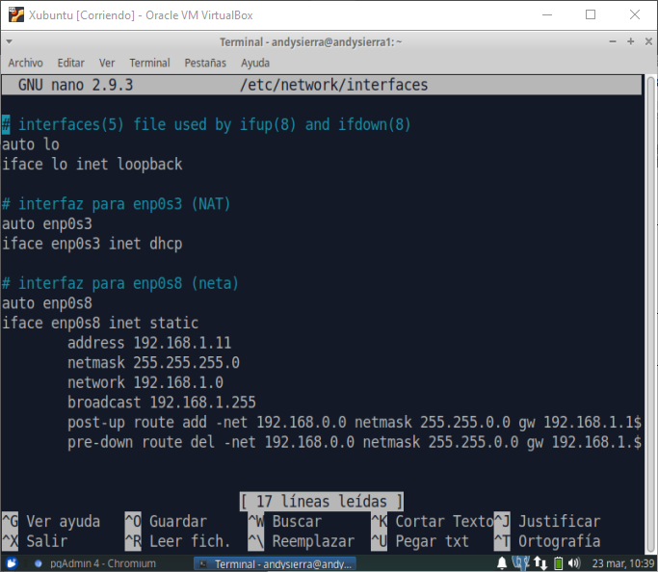

|  |  |
| --- | --- |
| **auto enp0s3 / enp0s8 / enp0s9** | enp0s8 es el nombre de la interfaz de red NAT que configuramos en Virtualbox:   * **enp0s3 nos da acceso a internet** * **enp0s8 es la salida ethernet para el nodo principal** |
| **Iface enp0s# inet (dhcp/static)** | Le decimos a cada interfaz que la dirección ip debe ser dinámica (dhcp, para la conexión a internet) o estática (para los nodos) |
| **Post-up y pre-down** | Le dice a la interfaz que cuando esté funcionando, agregue una ruta hacia el nodo principal cuyo **Gateway es 192.168.1.1** |

Para el nodo **Cali (IP: 192.168.2.22)** agregamos lo siguiente:

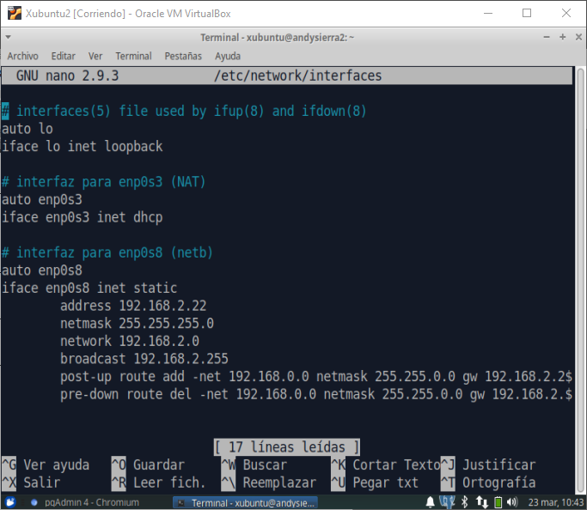

|  |  |
| --- | --- |
| **auto enp0s3 / enp0s8 / enp0s9** | enp0s8 es el nombre de la interfaz de red NAT que configuramos en Virtualbox:   * **enp0s3 nos da acceso a internet** * **enp0s8 es la salida ethernet para el nodo principal** |
| **Iface enp0s# inet (dhcp/static)** | Le decimos a cada interfaz que la dirección ip debe ser dinámica (dhcp, para la conexión a internet) o estática (para los nodos) |
| **Post-up y pre-down** | Le dice a la interfaz que cuando esté funcionando, agregue una ruta hacia el nodo principal cuyo **Gateway es 192.168.2.2** |

### **Reiniciamos los nodos y podremos ahora configurar Postgresql para la conexión**

# Configuración de Postgresql:

### **Paso 1:** Observamos si el servicio **postgresql** está arriba, y lo detenemos.

>> Ejecutamos ***$ sudo service postgresql status*** para ver el estado:

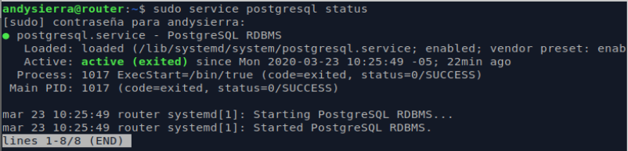

>> Detenemos el servicio con ***$ sudo service postgresql stop***:

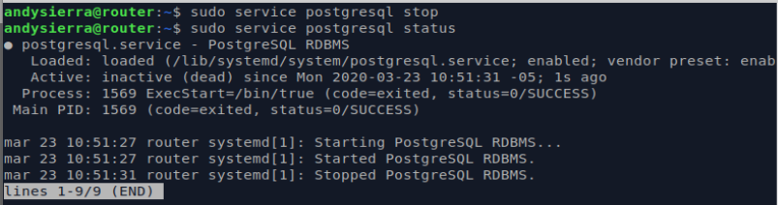

### **Paso 2:** Modificamos los archivos **pg_hba.conf** y **postgresql.conf**

Los archivos están en la ruta:

### **/etc/postgresql/11/main/**

Modificamos los archivos pg_hba.conf y postgresql.conf las siguientes líneas:

|  |
| --- |
| **pg_hba.conf** |
| Agregamos las IP a las que les concedemos acceso: |

|  |
| --- |
| En el nodo **Principal:** |
| En el nodo **Medellín (IP: 192.168.1.11)** dar acceso a **Net A (Principal: 192.168.1.1):** |
| En el nodo **Cali (IP: 192.168.2.22)** dar acceso a **Net B (Principal: 192.168.2.2):** |

|  |
| --- |
| **postgresql.conf** |
| Escuchar a todos los IP **(Hacer esto en cada nodo)**: |

# Ahora podemos crear las bases de datos, fragmentar y replicar tablas ya que los nodos están completamente conectados.